Тип публикации: Оригинальное исследование

Информация об авторах:
- Мухамадиев Артур Юрисович, аспирант, научный сотрудник, филиал зарубежной компании LG Electronics, г. Санкт-Петербург, Большой Сампсониевский проспект, д. 28 к.2 лит. Д.
  - Сбор и обработка материала, Обзор – развернутый анализ современного состояния актуальных проблем по материалам научной статьи, написание текста.
- Шарков Илья Александрович, кандидат технических наук, ассистент, Университет ИТМО, г. Санкт-Петербург, Кронверкский переулок д. 49 к. 2.
  - Концепция и дизайн исследования, редактирование.
- Барашев Максим, бакалавр, инженер-программист, T-Soft,
  - Cтатистическая обработка данных.

Оптимизация низколатентной потоковой передачи стереовидео дублирующей системы видеоконтроля для хирургического комплекса «Da Vinci»
Аннотация. Хирургический комплекс «da Vinci» предоставляет оперирующему хирургу уникальную систему 3D-визуализации, однако ассистенты и ординаторы ограничены стандартным 2D-обзором, что снижает эффективность командной работы и ограничивает образовательный процесс. Создание дублирующей системы видеоконтроля, транслирующей стереоизображение с минимальной «glass-to-glass» задержкой, является актуальной задачей для решения этой проблемы. Данное исследование посвящено оптимизации параметров кодирования и потоковой передачи стереовидео по локальной сети. С использованием медиа фреймворка GStreamer на тестовом стенде (Intel i5 12400, Nvidia RTX 3050, Decklink Mini Recorder HD) проведено сравнение программного (x264enc) и аппаратных (nvh264enc, nvv4l2h264enc) кодировщиков H.264. Оценивалось влияние ключевых параметров на сквозную задержку, измеряемую методом «glass-to-glass». Результаты показали, что минимальная измеренная задержка при передаче синхронизированного стереопотока составила 103 мс (при использовании x264enc), что находится на границе комфортного восприятия. Установлено, что значительный вклад вносит сама плата захвата (~25 мс), а чистая добавочная задержка на работу конвейера составляет 23–30 мс. Сформулированы технические рекомендации: для достижения низкой латентности необходимо агрессивно подавлять буферизацию и минимизировать число элементов конвейера (например, отказ от MPEG-TS экономит 25–40 мс). Аппаратный кодер nvv4l2h264enc рекомендуется как оптимальный компромисс, так как, незначительно уступая в задержке (~10 мс), он кардинально снижает нагрузку на CPU. GStreamer показал наилучшие результаты в качестве программного приемника.
Ключевые слова: da Vinci, роботизированная хирургия, стереоскопическое зрение, обучение в хирургии, ассистент хирурга, GStreamer, H.264, низкая задержка, потоковая передача видео.

Введение
Роботизированные хирургические комплексы, в частности система «da Vinci», произвели революцию в малоинвазивной хирургии. Одним из ключевых технологических прорывов, обеспечивших ей мировое признание, является система стереоскопической визуализации InSite Vision System. Она предоставляет оперирующему хирургу на консоли полноценное трехмерное изображение операционного поля с высоким разрешением и возможностью многократного увеличения. Это создает эффект полного погружения и позволяет выполнять хирургические манипуляции с повышенной точностью и контролем.
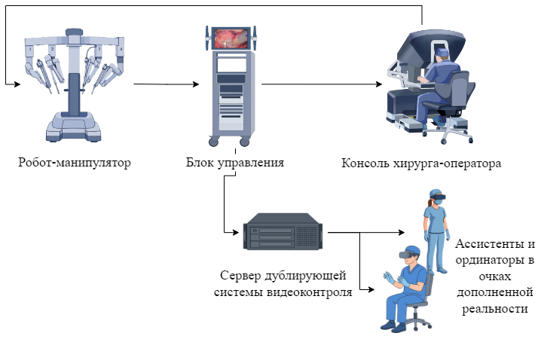
Рисунок 1 Общая схема течения информации в случае использования дублирующей системы видеоконтроля для хирургического комплекса Da Vinci
Однако данное технологическое преимущество доступно исключительно оперирующему хирургу. Ассистент, находящийся у операционного стола, а также ординаторы и другие члены команды, наблюдающие за ходом операции, вынуждены работать со стандартным двухмерным (2D) изображением на вспомогательном мониторе. Отсутствие стереоскопического восприятия значительно усложняет для ассистента такие задачи, как подача инструментов, наложение швов или аспирация, что увеличивает длительность проведения операции и потенциально увеличивает вероятность возникновения ошибок во время манипуляций. Более того, это существенно обедняет образовательный процесс, так как ординаторы не могут в полной мере оценить то, что видит оперирующий хирург, понять топографию тканей и освоить навыки работы в трехмерном пространстве. Таким образом, возникает проблема разрыва в визуальном восприятии между главным хирургом и остальной командой. Решением этой проблемы является создание дублирующей системы видеоконтроля (рис.1), способной в реальном времени транслировать стереоскопическое изображение на дополнительные 3D-мониторы или гарнитуры для ассистентов и наблюдателей. Ключевым требованием к такой системе является сверхнизкая (low latency) сквозная задержка («glass-to-glass»), так как любой значимый временной лаг между действиями хирурга и их отображением для ассистента недопустим.
Задачи исследования:
- Провести анализ требований к качеству и задержке видео в роботизированной хирургии.
- Выполнить сравнительное исследование производительности и задержек, вносимых программным кодером x264enc (версия 1.22.0) и аппаратными кодерами nvh264enc (версия 1.22.0) и nvv4l2h264enc (версия 1.14.0).
- Оценить влияние ключевых параметров кодирования (профиль H264, готовые предустановки, уровень битрейта, влиянии дополнительных опций) на общую задержку и визуальное качество изображения.
- Измерить и сравнить сквозную задержку для различных конфигураций видео-пайплайнов при передаче как одиночного, так и стереоскопического видеопотока.
- Определить влияние различного клиентского программного обеспечения на задержку на стороне приема.
- Разработать практические рекомендации по построению оптимального конвейера передачи стереовидео для ассистирования и обучения.

1. Обзор литературы и теоретические основы
При работе над подобным родом исследованием, стоит прежде всего определить область исследования, требования, а также критерии оценки работы.

1.1. Требования к задержке и качеству видео в телехирургии
Задержка (latency) в системах телехирургии определяется как время, проходящее от момента захвата изображения камерой до его отображения на экране хирурга (т. н. "glass-to-glass" или "photon-to-photon" delay). Чрезмерная задержка нарушает сенсомоторную обратную связь [2, 3], что может привести к неточным или ошибочным движениям. Исследования показывают, что порог, при котором задержка становится заметной и начинает влиять на производительность хирурга, находится в диапазоне 150–200 мс. [4] Для комфортной и безопасной работы целевым значением является задержка менее 100 мс. [4] Также необходимо высокое разрешение (HD, 1080p или выше) для детальной визуализации анатомических структур [5], высокая частота кадров (30, а в идеале 60 кадров в секунду) для плавного отображения быстрых движений инструментов, а также точная цветопередача для правильной идентификации тканей. Основная техническая сложность заключается в поиске баланса между качеством и латентностью видео: повышение качества видео увеличивает объем передаваемых данных, что без эффективного сжатия приводит к росту задержки.

1.2. Медиа фреймворк GStreamer как инструмент для построения низколатентных видео-пайплайнов
При переходе к планированию системы передачи видеопотока неизбежно каждый сталкивается с выбором основы для системы, среди вариантов можно встретить libav из пакета ffmpeg, obs, фреймворк gstreamer и другие. Для реализации системы дублирующего видеоконтроля для хирургического комплекса da Vinci был выбран gstreamer, как наиболее гибкое решение. GStreamer — это мощный кроссплатформенный фреймворк для создания мультимедийных приложений. [6] Его архитектура основана на концепции пайплайнов (pipelines), которые представляют собой цепочки соединенных между собой функциональных блоков — элементов (elements). Гибкость GStreamer позволяет достаточно легко конструировать и модифицировать комплексные схемы обработки видео. Для данного исследования он является идеальным инструментом, так как позволяет быстро переключаться между различными энкодерами (x264enc, nvh264enc) и тонко настраивать параметры каждого элемента в пайплайне для поиска конфигурации с минимальной задержкой, не менее важно и наличие интеграции с библиотекой libav, что позволяет пользоваться и возможностями ffmpeg при разработке системы передачи стереовидео.

1.3. Технологии потоковой передачи видео: стандарт сжатия H.264 и транспортный протокол RTP
Следующим немаловажным вопросом при проектировании системы, предназначенной для работы в реальном времени, является выбор стандарта сжатия и протокола передачи данных. В ситуации, когда у нас есть требования, как по качеству, так и по вносимым задержкам появляется необходимость в исследовании оптимальных параметров для кодирования и декодирования видеопотока. Главным преимуществом H264 [7] в рамках данной задачи является его высокая производительность и широкое внедрение аппаратных реализаций в мобильных чипах, что делает его все еще наиболее востребованным [8]. В отличие от HEVC, AVC менее требователен к вычислительной мощности железа, и предоставляет схожие результаты в качестве кодирования для видеопотока в разрешении ниже 4K. [9, 10, 11]
В рамках работы над системой передачи стереовидео в около реальном времени, потребуется отказаться от кодирования B-кадров [12], также одной из возможных оптимизаций является отказ от кодирования P-кадров, делая поток более схожим с видео закодированном в jpeg формате, что еще сильнее упростит сложность кодирования видео, но потребует увеличения битрейта. [13]
На данный параметр также влияют профили кодирования H.264, которые, помимо прочего, должны влиять на работу декодеров, так как описывают предполагаемый формат получаемых данных. С повышением уровня профиля увеличивается эффективность сжатия видеоряда, однако также увеличивается и сложность операций кодирования и декодирования, что приводит к повышению задержек при прохождении видео-конвейера. [14]
Данные факторы говорят о том, что для минимизации задержки стоит отказаться от кодирования B-кадров, а также использовать базовый профиль (BP), но конкретное влияние данных факторов на передачу стереопотока требует дополнительного исследования.
В рамках данного исследования выбран протокол RTP [15] для передачи данных по сети, так как он обладает минимальными накладными расходами и широко используется в приложениях реального времени, например, основанных на протоколе WebRTC. Работа поверх протокола UDP, приводит к необходимости появления механизмов компенсации потерь, таких как Forward Error Correction (FEC) [16], данный момент опущен в рамках текущего исследования. Также в рамках разработки дублирующей системы видеоконтроля джиттер буферизация была отключена.

1.4. Анализ существующих работ
Разобравшись с основой нашей системы, стоит перейти к анализу нескольких проблем, которые у нас появляются, первая из них – как измерять задержки, а вторая – как оптимизировать видеопоток.
В недавней работе Юанченга Ши [17], рассматривается оптимизация передачи моновидеопотока для применения в области удаленной стоматологии. В данной работе у исследователей получилось добиться задержки ниже 50 мс путем оптимизации конвейера кодирования и декодирования видео и замены программных реализаций (x264enc/avdec_h264) на аппаратные реализации (nvh264enc/nvh264dec) при передаче видео в разрешении 640х480 и 30 кадрах в секунду. Для измерения задержки авторы пользовались веб-камерой, которая фиксировала произведение некоторого действия роботом после фиксированной отправки сигнала.
В другой работе рассматривается влияние SIMD инструкций на эффективность кодирования H.264, авторы заключают, что применение SIMD дает ускорение кодирования в десятки раз, но не является ключевым для нашего исследования. [18]
$∆t_{all}=∆t_{VideoInput}+∆t_{Encode}+∆t_{OutputBuf}+∆t_{Network}+∆t_{InputBuf}+∆t_{Decode}+∆t_{VideoOutput}$, (3)
Также, стоит отметить статью Штейнерта и Штабернака, рассматривающую оптимизации H.264 для решения задачи классификации объектов на изображении. Авторы предлагают достаточно корректное представление об объектах, влияющих на итоговую задержку видео передачи (формула 3), и исследовали использование ПЛИС для оптимизации конвейера, применяя его на всех этапах работы с видео. Из результатов авторов следует, что они получили 1.667 мс итоговой задержки. [19] Однако тестирование проводилось не от глаза к глазу, а программными средствами.
В другой работе, посвященный сравнению кодеков H.264, H.265 и VP.9 рассматриваются только программные реализации данных кодеков. Как метрики, авторы используют PSNR и SSIM для оценки качества кодирования, как и в предыдущих работах [10, 9, 8], а также время, потраченное на кодирование конечного видео. [20]
Также, возможно применение NTP сервера для синхронизации часов и измерения задержки не путем модуляции некоторого распознаваемого события, а путем вычисления времени между кадром, пришедшим на устройство и текущим временем. [21] Так, в одной из работ, авторы применили данный метод для измерения точной задержки на получение видеокадра от удаленного устройства. Однако интересным является то, что авторы замеряли также и задержку в локальной сети, получив 488ms – 850ms на передачу видео в локальной сети. [22] Несмотря на столь удручающий результат, предложенная методика подтверждает, возможность ее внедрения на этапе тестирования задержки при удаленной передаче видеопотока
Все из представленных исследований, в той или иной мере, выполняют схожие задачи, однако не было найдено работы, которая бы предлагала методику исследования различных реализации программных и аппаратных энкодеров для применения в области телемедицины с верификацией результатов измерениями от глаза к глазу. Что подтверждает актуальность данного исследования.

2. Методология экспериментального исследования
Так как настоящее исследование направлено на комплексный анализ производительности и эффективности систем передачи видео в реальном времени, стоит определиться с методологией исследования.
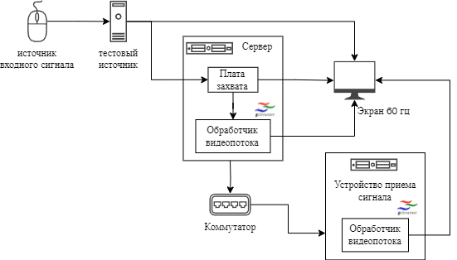
Рисунок 2. Общая схема эксперимента, посвященного измерению задержки на узлах системы, участвующих в передаче видео.
Экспериментальная работа включает пять ключевых этапов, посвященных изучению кодирования, передачи, декодирования и отображения видеопотоков. Использовалось два основных метода измерения. Первый, программный – трассировка работы конвейера Gstreamer и измерение качественных параметров кодирования путем сравнения с исходным материалом. Второй, внешний (аппаратный) – применение LDAT [23] для генерации входного сигнала (нажатие кнопки мыши) и измерения сквозной задержки. LDAT фиксировал изменение яркости на устройстве вывода и записывал разницу между временем отправки события и его фиксацией.
Для валидации LDAT была проведена серия не менее 200 измерений для выявления доверительного интервала (ДИ), который был рассчитан по формулам 1 и 2 с z-коэффициентом 99%.
$\underline{x}±z_{α/2}\frac{σ}{\sqrt{n}}$, (1)
$σ=\sqrt{\frac{\sum_{i=1}^{N}{{(x_{i}-μ)}^{2}}}{N}}$, (2)
Общая схема узлов системы, влияющих на задержку передачи стереовидео и измерения задержки показана на рисунке 2. В рамках данного исследование было решено декомпозировать систему и провести исследование на некоторых ее элементах, для выделения задержки, вносимой отдельными узлами.
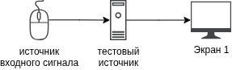
Рисунок 3. Схема измерения базовой задержки
Для измерения базовой задержки от источника входного сигнала до экрана (рис. 3) была разработана тестовая программа на Qt. Функционал программы заключался в отображении светового сигнала на экране при фиксации события от входного источника (LDAT). Для достоверности все устройства были подключены к одному монитору AOC (60 Гц), что позволило учесть на этом этапе задержку, вносимую устройством отображения.
Таблица 2. Результаты измерения задержки от события до глаза на базовое нажатие мыши
Параметр | Значение
Средняя задержка (± Погрешность 99.0%) | 54.54±1.15
Минимальная задержка | 31.80
Максимальная задержка | 66.41
Медианная задержка | 55.24
Стандартное отклонение | 6.22
Результаты тестирования (таблица 2) показали стабильную задержку на уровне 55 мс, некоторые флуктуации задержки являются нормой для систем не реального времени, и связаны, прежде всего, с особенностями планировщика операционной системы. В случае данного исследования, известно, что задержка Da Vinci находится на уровне 62 мс для хирурга [24], что делает данные результаты достаточно близкими для анализа результатов.

2.1 Оценка качества и задержки кодирования видеопотока с различными параметрами энкодера
На первом этапе был проведен автоматизированный анализ качества кодирования видеопотоков от источника, приближенного к реальному, для оценки применимости в условиях, близких к эксплуатационным. Данным источником выступило видео, записанное с хирургического комплекса da Vinci Si в формате 1080p на частоте 30 кадров в секунду. Для автоматического тестирования был разработан Python скрипта, задачей которого являлся многократный запуск всех возможных комбинаций из таблицы 1 для каждого энкодера с трассировкой работы конвейера и последующим автоматизированным анализом результатов.
Таблица 1. Матрица значений, использованных для предварительного тестирования.
Кодировщик | Параметр | Возможные значения
x264enc | bitrate | 10500, 4000, 6850
x264enc | speed-preset | ultrafast, fast, medium
x264enc | tune | zerolatency
x264enc | sliced-threads | true, false
x264enc | b-adapt | true, false
x264enc | rc-lookahead | 40, 0
x264enc | ref | 3, 0
nvh264enc | bitrate | 10500, 4000, 6850
nvh264enc | preset | 4, 5, 1
nvh264enc | rc-lookahead | 0
nvh264enc | rc-mode | 2, 0, 5
nvh264enc | zerolatency | true, false
nvh264enc | gop-size | 75, 0, -1
nvv4l2h264enc | bitrate | 10500000, 4000000, 6850000
nvv4l2h264enc | profile | 0, 2
nvv4l2h264enc | preset-id | 1, 2, 3
nvv4l2h264enc | control-rate | 1, 2
nvv4l2h264enc | idrinterval | 1, 256
nvv4l2h264enc | tuning-info-id | 4, 2, 3
Для оценки качества кодирования использовались метрики PSNR и SSIM. Для измерения задержки конвейера использовались встроенные средства программной трассировки. Для выбора тестовых вариантов битрейта из таблицы 1 использовалась следующая формула:
$bitrate=Width⋅Height⋅FrameRate⋅BPP$ , (3)
где BPP - бит на пиксель, были выбраны 3 значения: 0.13, 0.2, 0.08

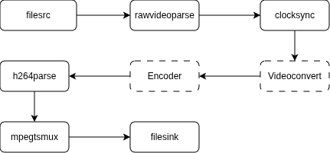
Рисунок 8. общая схема конвейера, использованного для тестирования
На рисунке 8 можно увидеть общую схему конвейера, использованного для данного этапа исследования. Блоки с прерывистой линией являются вариативными, меняющимися в процессе исследования.
Таблица 3. Обобщение результатов, полученных при помощи авто тестирования.
Критерий | x264enc | nvv4l2h264enc | nvh264enc
Ключевые параметры | bitrate=4000, speed-preset=ultrafast, tune=zerolatency, sliced-threads=true, rc-lookahead=0 | tuning-info-id=3, bitrate=4000000, profile=0 | bitrate=4000, preset=1, rc-lookahead=0
Средняя задержка | 22.5±1.12 | 66±0.89 | 20±2.95
PSNR | 43±0.45 | 42.7±0.3 | 44±0.55
SSIM | 0.974±0.005 | 0.97±0.005 | 0.9775±0.006
Подводя итог первой части эксперимента, можно выделить, что все энкодеры, кроме x264enc показали общее слабое влияние параметров на фиксируемую задержку при передаче видеопотока. Это показывает необходимость использования программной трассировки только как элемента первичной оценки, так как зависит от реализации в программных компонентах.
Для программной реализации энкодера h264 ключевыми параметрами стали:
- количество референсных кадров (rc-lookahead)
- набор преднастроек (preset)
- разделение потоков (sliced-threads)
- психовизуальные преднастройки (tune)
- установка вариации битрейта
Для аппаратной реализации энкодера nvv4l2h264enc ключевым параметром стал:
- набор психовизуальных преднастроек (tuning-info-id)
Отдельно стоит отметить, что при работе с nvv4l2h264enc необходимо предварительно загружать кадр в видеопамять, через использование элемента nvvideoconvert.
С данными результатами можно выделить по одному-двум наборам оптимальных настроек для x264enc, nvv4l2h264enc. Для nvh264enc набор настроек будет состоять из 5 вариаций, с параметрами, наиболее близкими к передаче низколатентного видео.

2.2 Измерение сквозной задержки в однопоточном режиме
Второй этап был посвящен измерению сквозной задержки (end-to-end latency) от момента нажатия клавиши на источнике до ее отображения на целевом экране.
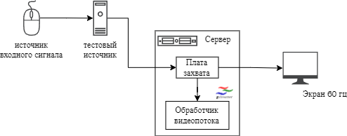
Рисунок 4 схема измерения задержек на получение изображения
Для этого использовалось два модифицированных конвейера gstreamer, в одном из которых был интегрирован модуль декодера и модуль отрисовки изображения (рисунок 5), а в другом только модуль получения и отрисовки изображения (рисунок 4), таким образом, можно было верифицировать накладные базовые задержки на захват изображения.
Результаты измерения задержки от события до глаза на захват и отображение нажатия мыши в тестовом приложение показало, что в среднем задержка вносимая платой захвата decklink через прослойку от gstreamer составляет порядка 25 мс, данный результат отличается от имеющейся информации о 1 мс вносимой задержкой на уровне платы захвата [24]. Наличие 25 мс задержки на этапе захвата изображения делает данный пункт возможным будущим улучшением, путем замены платы захвата на устройство ПЛИС собственной разработки, выполняющую ту же задачу.
Результаты тестирования программного энкодера x264enc показали отличные результаты на уровне 93.5 мс, определяя добавленную задержку на кодирование и декодирование изображения на уровне 14 мс, что является отличным результатом! Ключевыми факторами, как и ожидалось, оказались значения, определенные на этапе автоматического тестирования.
Ниже представлен общий вид конфигурации энкодера nvh264enc, использованный в тестировании, из таблицы 6 можно увидеть изменяемые значения, примененные к данному элементу.
Результаты исследования задержки от события к глазу для энкодера nvh264enc показали сильную зависимость от выбранного базового набора преднастроек и константного режима управления скоростью с лучшим результатом, полученным при использовании четвертого набора и результирующей задержкой близкой к программной реализации энкодера H264, составившей около 95 мс.
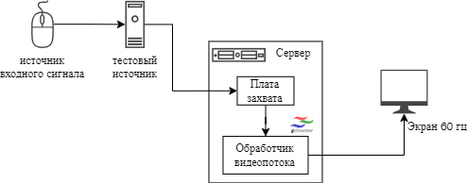
Рисунок 5. схема измерения задержек на кодирование и декодирование изображения
Изменение параметров вариации битрейта не показало заметного влияния на результат измерения задержки. На рисунке 11 показаны результаты двух из шести наборов исследованных параметров, показавших ключевую разницу на финальную задержку.
Таблица 4. Результаты измерения задержки от события до глаза на захват и отображение нажатия мыши в тестовом приложении
Параметр | Значение
Средняя задержка (± Погрешность 99.0%) | 79.67±1.11
Минимальная задержка | 67.20
Максимальная задержка | 103.33
Медианная задержка | 79.20
Стандартное отклонение | 6.32
Наиболее эффективный набор параметров для nvv4l2h264enc по результатам автоматического тестирования показал неоптимальный результат, схожий с данными, измеренными для nvh264enc в наборе преднастроек для высокой производительности, а именно: задержка на кодировании и декодировании видеопотока составила около 150 мс после компенсации базовой задержки. Данный факт говорит об неоптимальности найденных параметров. Экспериментом было установлено, что для достижения оптимальной производительности необходимо установить константный битрейт в комбинации с набором психовизуальных настроек и установки базового профиля.
Таблица 5. Результаты измерения задержки от события до глаза на кодирование и декодирование видеопотока в 1080p30
Кодировщик | Параметры энкодера | Результат | Значение
x264enc | speed-preset=ultrafast, tune=zerolatency, sliced-threads=true, rc-lookahead=0, colorspace=I420 | Средняя задержка (± ДИ 99.0%) | 93.55±0.952
x264enc |  | Стандартное отклонение | 5.41
nvh264enc | bitrate=4000, preset=1,  rc-lookahead=0, rc-mode=1, bframes=0, zerolatency=true, colorspace=NV12 | Средняя задержка (± ДИ 99.0%) | 203.89±1.53
nvh264enc |  | Стандартное отклонение | 7.00
nvh264enc | bitrate=4000, preset=4,  rc-lookahead=0, rc-mode=2, bframes=0, zerolatency=true, colorspace=NV12 | Средняя задержка (± ДИ 99.0%) | 95.564±1.18
nvh264enc |  | Стандартное отклонение | 6.73
nvv4l2h264enc | tuning-info-id=3, bitrate=4000000, profile=0, control-rate=2 | Средняя задержка (± ДИ 99.0%) | 202.93±2.51
nvv4l2h264enc | tuning-info-id=3, bitrate=4000000, profile=0, control-rate=2 | Стандартное отклонение | 11.48
nvv4l2h 264enc | tuning-info-id=3, bitrate=4000000, profile=0, control-rate=1 | Средняя задержка (± ДИ 99.0%) | 109.56±2.0
nvv4l2h 264enc | tuning-info-id=3, bitrate=4000000, profile=0, control-rate=1 | Стандартное отклонение | 11.418
В таком случае средняя задержка на кодировании и декодировании видеопотока составила около 55мс, на 15мс больше, чем при использовании x264enc или nvh264enc. Данный эффект связывается, прежде всего, с двумя аспектами работы данного энкодера.
Первый, nvv4l2h264enc требует на вход NVMM буфера, в то время как nvh264enc может получать кадры в буфере оперативной памяти, что позволяет ему, потенциально, заранее инициализировать DMA буфер и переиспользовать его на новых данных, тогда как в случае с nvv4l2h264enc подобный подход вынуждает к постоянной аллокации буфера перед передачей на вход и может быть исправлено путем написания С++ программы для данного конвейера.
Таблица 6. Набор вариативных параметров, использованных при проверке E2E задержки для аппаратной реализации энкодера nvh264enc.
Параметр | Значение
rc-mode | 5 (Low-delay CBR),2 (CBR)
preset | 1 (high performance), 4 (low-latency high-quality), 5 (high-performance low-latency)
Второй важный фактор, который повлиял на результаты данного измерения, является использование для вывода на экран nveglglessink, а не ximagesink. Так как во всех примерах для декодирования использовалась стандартная реализация декодера из пакета libav, avdec_h264, nveglglessink накладывает дополнительные расходы на аллокацию GL буфера, однако замена на ximagesink невозможно из-за запуска nvv4l2h264enc в изолированном окружении.
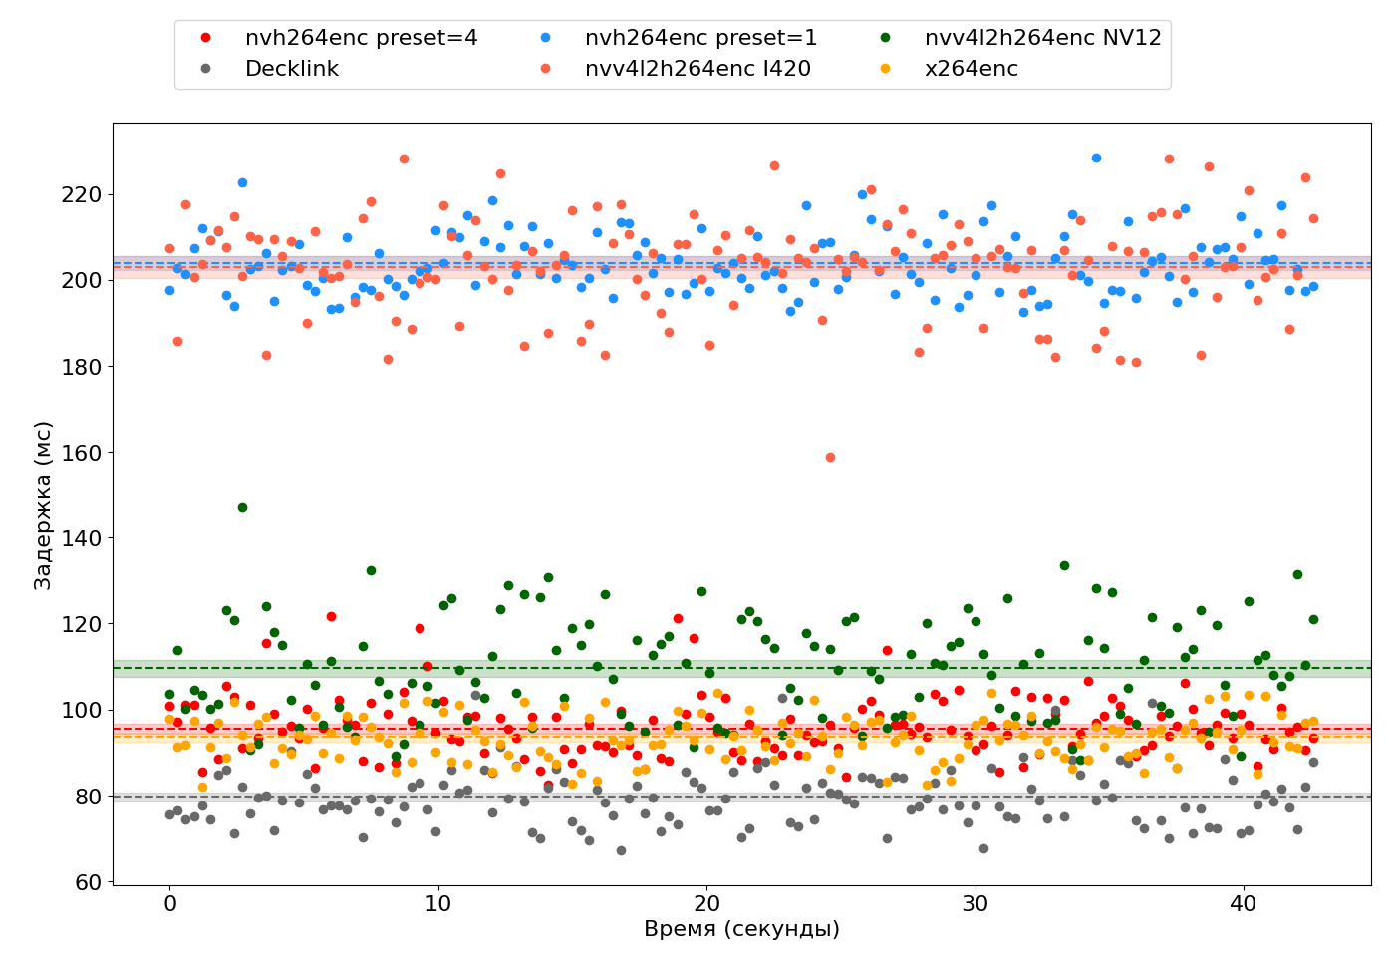
Рисунок 11. Результаты измерения задержки от события до глаза для кодирования и декодирования с отображением на экран в виде облака точек измерений

2.3 Анализ задержки на конечном узле с монопотоком
На этом этапе методика измерения сквозной задержки была модифицирована для анализа задержек на конечном узле при однопоточной передаче данных (не более 8 Мб/с). Цель — изучение влияния параметров кодирования на общую задержку.
- Для каждого из трех исследуемых энкодеров был выбран набор из 1–3 оптимальных параметров, определенных на предыдущих этапах, для фокусировки на наиболее эффективных режимах.
- Данные отправлялись на мультикаст-группу.
- Приемное устройство: ноутбук Lenovo Thinkpad T14 (Ethernet-подключение к коммутатору) с тестовым монитором, подключенным по HDMI.
- Конвейер: в качестве приемника использовался gstreamer конвейер, дублирующий предыдущие этапы, но усложненный для добавления метаинформации, разбиения на пакеты и учета задержек на коммутацию пакетов в сети.
Результаты данного этапа можно увидеть в таблице 7. Для эксперимента были выбраны оптимальные конфигурации трех энкодеров, полученные с прошлого этапа.
Анализ полученных результатов:
- Программный x264enc дал наименьшую задержку. Это ожидаемо, так как минимизируется количество дополнительных аллокаций и переносов данных в DMA буфер, связанных с аппаратными кодеками.
- Разница между аппаратными кодеками снизилась, подтверждая влияние элемента nveglglessink на предыдущих этапах.
- Дополнительная задержка у nvv4l2h264enc объясняется необходимостью предварительной загрузки в DMA буфер (на элементе nvv4l2h264enc), в отличие от nvh264enc, который самостоятельно управляет переносом данных.
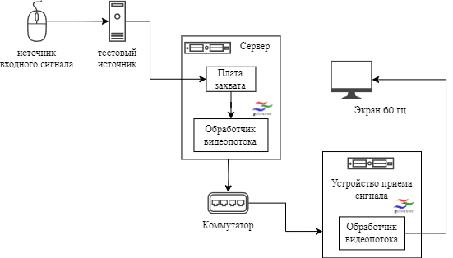
Рисунок 6. Схема измерения задержек на конечном узле с монопотоком
Также было выявлено, что использование дополнительного контейнера MPEG-TS (необходимого для работы с libVLC) приводит к увеличению конечной задержки на 25–45 мс. Этот факт подчеркивает необходимость точной настройки конвейера.
Таблица 7. Результаты измерения задержек на конечном узле с монопотоком для выбранных параметров энкодеров
Кодировщик | Параметры | Результат | Значение
x264enc | Кодирование I и P кадров, без инкапсуляции в MPEG-TS, битрейт 4 Мб/c, с коммутацией пакетов в сети | Средняя задержка (± ДИ 99.0%) | 100.6±1.99
x264enc |  | Стандартное отклонение | 11.333
nvv4l2h264enc |  | Средняя задержка (± ДИ 99.0%) | 104.93±1.265
nvv4l2h264enc |  | Стандартное отклонение | 7.17
nvh264enc |  | Средняя задержка (± ДИ 99.0%) | 101.39±1.523
nvh264enc |  | Стандартное отклонение | 8.634

2.4 Анализ задержки при передаче стереопотока
Данный этап – это расширение предыдущего, посвященное измерению задержек при передаче стереопотока (имитация условий VR/AR).
Методика:
- Использовались оптимальные параметры энкодеров с прошлого этапа, но менялись параметры кодирования и формат передачи данных.
- Цель: оценить, как увеличение объема данных и сложность обработки влияют на сквозную задержку.
- Генерация стереопотока: использовался сплиттер сигнала с тестового устройства, влияние которого на задержку признано незначительным (подтверждено валидацией).
- Синхронизация: для синхронизации двух видеоисточников был добавлен элемент композитора, который объединял два кадра в формат "side-by-side" для отправки по сети. На стороне приемника этот пакет декодировался и делился на два устройства вывода (левый/правый глаз), обеспечивая синхронизацию по часам конвейера.
Помимо задержки, на данном этапе измерялись параметры загрузки CPU и GPU (таблица 8).
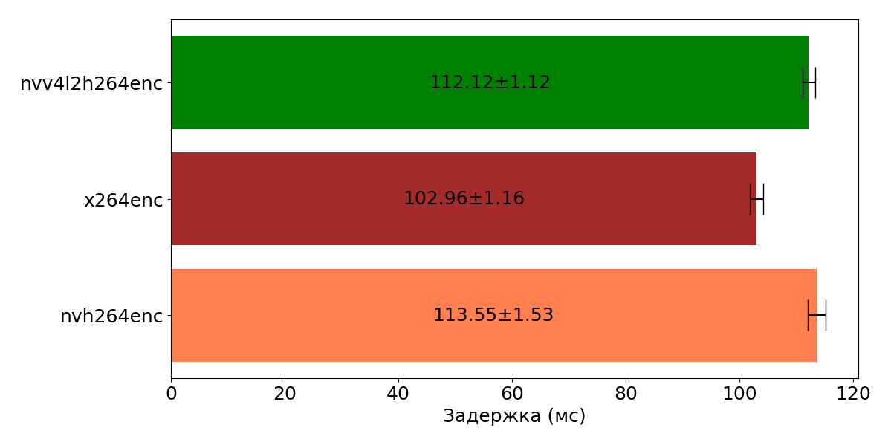
Рисунок 16. Результаты измерения средних задержек с доверительным интервалом 99% на конечном узле от события до глаза для энкодеров x264enc и nvv4l2h264enc с кодированием только I и P кадров в разрешении 3840x1080 и передачей синхронизированного стереопотока.
На рисунке 16 изображены общие результаты измерения задержек на конечном узле без инкапсуляции стереопотока в MPEG-TS, результаты показали значительный проигрыш аппаратной реализации, в рамках данного исследования высокая производительность для кодирования стереопотока с использованием x264enc связана с использованием параметра frame-packing, оптимизирующего работу кодека при кодировании стереовидео.
Таблица 8 Результаты измерения использования CPU и GPU во время работы тестируемых контейнеров
Энкодер | Загрузка CPU, % | Загрузка GPU, %
nvv4l2h264enc | 45.0±3.6 | 11.1±1.84
nvh264enc | 159.0±10.2 | 7.29±1.72
x264enc | 434±24.3 | 0

В рамках исследования было также проведено измерение задержки от инкапсуляции потока в MPEG-TS, которое потребовало отказа от P кадров и передачи стереовидео закодированного только из I кадров c общим битрейтом в 80Мб/с. Результаты этой части опущены в рамках данной статьи.
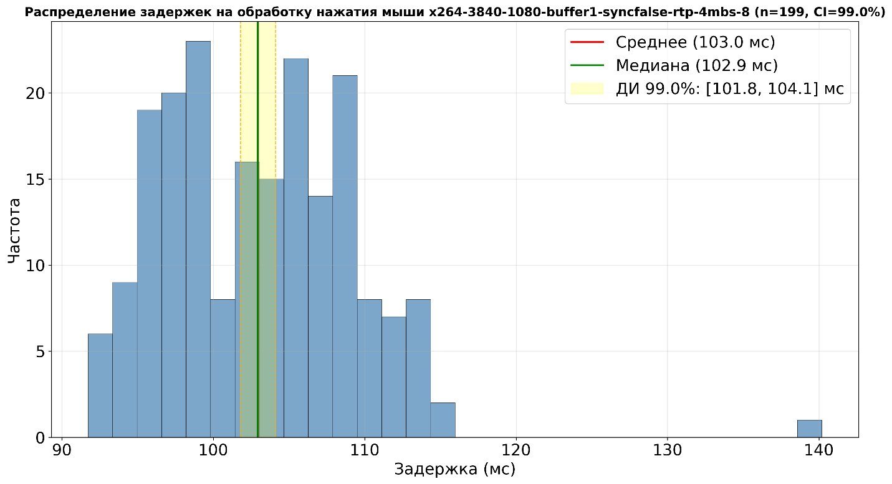
Рисунок 15. Результаты измерения задержек на конечном узле от события до глаза для энкодера x264enc с кодированием только I и P кадров с битрейтом на уровне 8Мб/c, разрешением 3240х1080 и передачей пакетов в локальной сети
Также стоит отметить отсутствие позитивной динамики от использования стандартного для энкодеров разрешения в 4K при соотношении сторон 16:9, что делает ключевыми параметрами в данном случае именно размер выходного изображения, высоту и ширину входного кадра, а также размер выходного потока, определяемого битрейтом. Что формально подтверждает результаты, полученные другой научной группой при передаче видео 480p30. [17]

2.5 Сравнительный анализ влияния программных приемников
Заключительный этап исследования посвящен оценке влияния программного обеспечения (ПО) на задержку декодирования и отображения. В качестве приемников были выбраны Gstreamer, FFmpeg и VLC (как наиболее +распространенные платформы). Сравнивались результаты Gstreamer (взятые с этапа 2.3) с результатами FFmpeg и VLC. Это позволило определить, как архитектура и реализация декодера/рендерера в каждом стеке влияют на общую задержку, что критически важно для приложений с минимальным временем отклика.
Для тестирования программного приемника из программного пакета ffmpeg, были выбраны параметры, минимизирующие задержку на обработку входного канала:
$ ffplay -max_delay 0 -max_probe_packets 1 -analyzeduration 0 -flags +low_delay -fflags +nobuffer
С данными параметрами была проведена серия тестов по измерению задержки от события к глазу с использованием конвейера для передачи монопоточного видео с кодированием I и P кадров при помощи аппаратного энкодера от NVidia nvv4l2h64enc.
Результаты данного тестирования c применением ffplay показали высокую задержку на приеме видеопотока по RTP соединению, учитывая базовую задержку в 150мс, получается, что использование данного аппаратного приемника вносит дополнительно примерно 135мс на получение видеопотока, что является неприемлемым результатом в рамках данной задачи. В случае измерений для VLC можно увидеть скачок на результатах измерений, связанный с динамической буферизацией, являющейся встроенной функцией VLC.
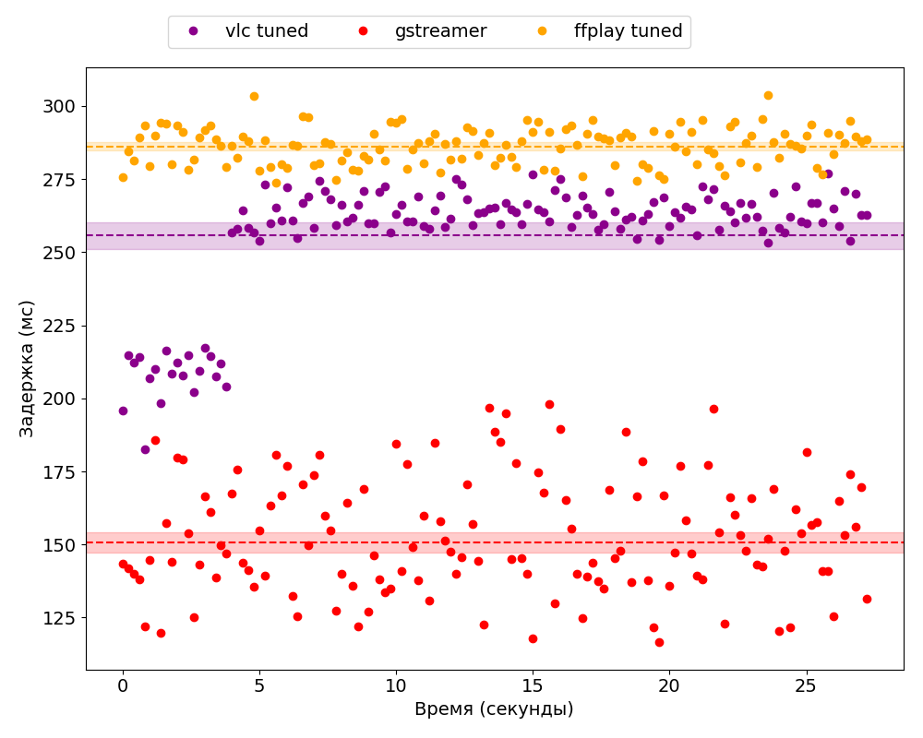
Рисунок 17. Сравнение результатов измерения задержек от глаза к глазу на конечном узле, при использовании различных программных приемников.
При тестировании размер буфера был выбран равным 10мс, для минимизации влияния на итоговую задержку, однако видно, что в процессе тестирования размер буфера был автоматически увеличен до 50 мс, что вызвало эффект скачка на полученных данных.
Таблица 10. Результаты измерения задержки на конечном узле при передаче монопотока для различных программных приемников.
Кодировщик | Параметры | Результат | Значение
ffplay | -max_delay 0 -max_probe_packets 1 -flags +low_delay -fflags +nobuffer | Средняя задержка (± ДИ 99.0%) | 286.23±1.39
ffplay |  | Стандартное отклонение | 6.23
vlc | -low-delay  -buffer=10ms | Средняя задержка (± ДИ 99.0%) | 255.65±4.61
vlc | -low-delay  -buffer=10ms | Стандартное отклонение | 20.57
gstreamer | nvv4l2h264enc с инкапсуляцией потока в контейнер MPEG-TS | Средняя задержка (± ДИ 99.0%) | 150.77±3.44
gstreamer | nvv4l2h264enc с инкапсуляцией потока в контейнер MPEG-TS | Стандартное отклонение | 19.57
Результаты данного этапа показали оптимальность использования gstreamer, как решения для приема видеопотока, позволяющего произвести быстрое прототипирование конвейера с оптимальной производительностью.

Заключение
Данное исследование показало, что создание дублирующей системы видеоконтроля для хирургического комплекса da Vinci возможно с использованием широкодоступного оборудования, но не подходит для системы управления действиями робота, измеренная задержка находится на границе комфортной задержки. Плата захвата с минимальным конвейером вносит порядка ~25 мс задержки от события до глаза. Этот вклад слишком большой и составляет четверть от целевого бюджета в 100 мс. Что требует использования агрессивных настроек конвейера, направленные на подавление любых форм буферизации.
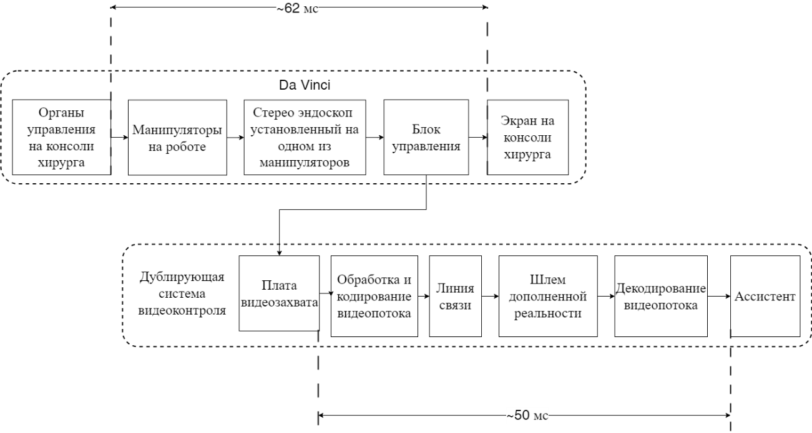
Рисунок 18. Результаты, полученные с предлагаемыми оптимизациями передачи стереовидео и получением данных с хирургического комплекса Da Vinci.
Достигнутая задержка: минимально измеренная задержка от события до глаза при передаче синхронизированного стереопотока составила 103 мс по сети, при использовании программного кодека x264enc и передаче стереовидео. Оптимизированные конфигурации обеспечивают добавленную задержку на кодирование, декодирование и передачу кадров в сети на уровне 23–30 мс (с учетом компенсации задержки, измеренной на уровне 80 мс, от платы захвата) и около 50 мс общей добавочной задержки от использования дублирующей системы видеоконтроля, посчитанных с учетом компенсации 55 мс начальной задержки на обработку нажатия мыши (рис. 18), что соответствует приемлемой задержке для передачи стереовидео.
Оптимизация: для достижения такого результата необходимо использовать параметры, ориентированные на минимальную задержку, отключать B-кадры и полностью исключать буферизацию на стороне отправителя и получателя, чтобы избежать искусственных задержек. Также рекомендуется включение константного режима контроля скорости потока в комбинации с использованием преднастроек направленных на задержку.
Рекомендации:
- Отключение P-кадров не показало значимого выигрыша в производительности, из-за необходимости передачи видео большего размера.
- Использование аппаратного энкодера nvv4l2h264enc, несмотря на 10 мс дополнительной задержки, потребляет значительно меньше вычислительных мощностей CPU, что может стать решающим фактором в случае, если сервер выполняет также другие задачи во время кодирования видеопотока.
- Использование gstreamer на стороне приемника, дает необходимую гибкость в работе и контроль за элементами, участвующими в работе.
- Минимизация количества элементов в конвейере – использование почти любых дополнительных элементов ведет к повышению задержки на работу в конвейере, например инкапсуляция в MPEG-TS добавляет 25–40 мс.
- Аппаратная реализация кодека nvh264enc показало близкую производительность к nvv4l2h264enc, однако в пользу последнего является глубокая интеграция с DeepStream SDK, позволяющая интегрировать модули для инференса нейронных сетей при обработке стереовидео с минимальными издержками.

Список литературы

1. | Blackmagic Design Pty Ltd. SDK-Decklink. 2022.
2. | Long M. Effects of Local Latency on Games, 2019.
3. | Jernberg C., Sandin J., Ziemke T., Andersson J. The effect of latency, speed and task on remote operation of vehicles // Transportation Research Interdisciplinary Perspectives, Vol. 26, Jul 2024. P. 101152.
4. | Wang Y., Ai Q., Shi T., Gao Y., Jiang B., Zhao W., Jiang C., Liu G., Zhang L., Li H., et al. Influence of network latency and bandwidth on robot-assisted laparoscopic telesurgery: A pre-clinical experiment // Chinese Medical Journal, Vol. 138, No. 3, Feb 2025. pp. 325-331.
5. | Lum Mitchell J.H., Rosen Jacob, King Hawkeye, Friedman C.W. Diana, Lendvay S. Thomas, Wright S. Andrew, Sinanan N. Mika, Hannaford Blake. Teleoperation in Surgical Robotics – // 31st Annual International Conference of the IEEE EMBS Minneapolis, Minnesota, USA, Sep 2009. pp. 6860-6863.
6. | What is Gstreamer? [Электронный ресурс] // gstreamer: [сайт]. [2012]. URL: https:/​/​gstreamer.freedesktop.org/​documentation/​application-development/​introduction/​gstreamer.html (дата обращения: 1.5.2024).
7. | Richardson I.E.G. H.264 and MPEG‐4 Video Compression. 2003.
8. | Bienik J., Uhrina M., Kuba M., Vaculik M. Performance of H.264, H.265, VP8 and VP9 Compression Standards for High Resolutions // NBiS 2016 - 19th International Conference on Network-Based Information Systems, 2016.
9. | Grois D., Marpe D., Mulayoff A., Itzhaky B., Hadar O. Performance comparison of H.265/MPEG-HEVC, VP9, and H.264/MPEG-AVC encoders // 2013 Picture Coding Symposium (PCS), Dec 2013. pp. 394-397.
10. | Grois D., Marpe D., Nguyen T., Hadar O. Comparative assessment of H.265/MPEG-HEVC, VP9, and H.264/MPEG-AVC encoders for low-delay video applications // Applications of Digital Image Processing XXXVII, Sep 2014. P. 92170Q.
11. | Sharma J., Choudhury T., Satapathy S.C., Sabitha A.S. Study on H.265/HEVC against VP9 and H.264 : on space and time complexity for codecs // Proceedings of the 2018 International Conference On Communication, Computing and Internet of Things, IC3IoT 2018, Mar 2019. pp. 106-110.
12. | Bahri N., Werda I., Ayed M.B., Masmoudi N., Grandpierre T., Akil M. Optimization for Real-Time Implementation of Baseline H264/AVC Video Encoder on DSP Processor, Sep 2015. [Online]. https://www.academia.edu/download/106485428/document.pdf 2025-2035 pp.
13. | Kim E., Peysakhovich V., Roy R.N. Impact of communication delay and temporal sensitivity on perceived workload and teleoperation performance // ACM Symposium on Applied Perception, 2021. P. 10.
14. | Kalampogia A., Koutsakis P. H.264 and H.265 video bandwidth prediction // IEEE Transactions on Multimedia, Vol. 20, No. 1, 2018.
15. | Schulzrinne H., Casner S., Frederick R., Jacobson V. RTP: A transport protocol for real-time applications, 2003.
16. | Kim S., Shin S., Moon J. UDP-based Extremely Low Latency Streaming [Электронный ресурс] [2022].
17. | Shi Y., Zou Q., Yi B.J., Maeng S.J. Latency and Reliability Optimization of a WebRTC-Based Remote Dental Surgery System With Real-Time Force Feedback [Электронный ресурс] [2025]. URL: https:/​/​ieeexplore.ieee.org/​document/​11202418/
18. | El-Arsh H.Y., Elliethy A.S., Abdelaziz A.M., Aly H.A. Performance comparison among popular implementations of H.264 encoders // IOP Conference Series: Materials Science and Engineering, Vol. 1172, No. 1, Aug 2021. P. 012036.
19. | Steinert F., Stabernack B. Architecture of a Low Latency H.264/AVC Video Codec for Robust ML based Image Classification: How Region of Interests can Minimize the Impact of Coding Artifacts // Journal of Signal Processing Systems, Vol. 94, No. 7, Jul 2022. pp. 693-708.
20. | Barman N., Martini M.G. H.264/MPEG-AVC, H.265/MPEG-HEVC and VP9 codec comparison for live gaming video streaming // 2017 Ninth International Conference on Quality of Multimedia Experience (QoMEX), May 2017. pp. 1-6.
21. | Sun L., Zong T., Wang S., Liu Y., Wang Y. Towards Optimal Low-Latency Live Video Streaming [Электронный ресурс] [2021].
22. | Kaknjo A., Rao M., Omerdic E., Robinson L., Toal D., Newe T. Real‐Time Video Latency Measurement between a Robot and Its Remote Control Station: Causes and Mitigation [Электронный ресурс] [2018].
23. | nvidia reviewer toolkit [Электронный ресурс] // nvidia: [сайт]. [2020]. URL: https:/​/​www.nvidia.com/​en-us/​geforce/​news/​nvidia-reviewer-toolkit/ (дата обращения: 14.02.2025).
24. | Kibsgaard M., Kraus M. Measuring the latency of an augmented reality system for robot-assisted minimally invasive surgery // VISIGRAPP 2017 - Proceedings of the 12th International Joint Conference on Computer Vision, Imaging and Computer Graphics Theory and Applications, Vol. 1, 2017. pp. 321-326.

